Министерство образования и науки РФ  
ФГБОУ ВО "Тверской государственный университет"  
Математический факультет  
Кафедра математического анализа  
Специальность "Компьютерная безопасность"

КУРСОВАЯ РАБОТА ПО ДИСЦИПЛИНЕ  
ТЕОРИЯ ФУНКЦИЙ КОМПЛЕКСНОГО ПЕРЕМЕННОГО

**ГЕОМЕТРИЧЕСКИЙ СМЫСЛ ПРОИЗВОДНОЙ КОНФОРМНЫХ ОТОБРАЖЕНИЙ**

Выполнила:

Фёдорова С.О.

3 курс, группа м-34

Проверил:

Кандидат физ.-мат. наук, доцент

С.Ю.Граф

Тверь 2017

Содержание

**1.Задания к выполнению**……………………………………………………. 3

**2.Решение**……………………………………………………………………… 4

Задание 1………………………………………………………………….4-6

Задание 2……………………………………………………………….....7-8

Задание 3………………………………………………………………….9

**3.Список литературы**…………………………………………………………10

**1.Задания к выполнению**

Пусть $∆=\{z:\left|z\right|<1\}$–единичный круг, D- ограниченная односвязная область на **C**. Пусть $w_{0}∈D, αϵR$.

1. Построить конформное отображение $w= f\left(z\right)$ единичного круга $∆$ на заданную область D, такое, что $f\left(0\right)= w_{0}$, $arg⁡(f^{'}\left(0\right))= α.$
2. Выяснить, какая часть круга $∆$ при этом отображении сжимается $(\left|f^{'}\left(z\right)\right|<1)$, а какая растягивается $(\left|f^{'}\left(z\right)\right|>1)$.
3. Построить средствами математических пакетов график функции

$$t=\left|f^{'}\left(z\right)\right|=|f^{'}(x,y)|, x^{2}+y^{2}<1)$$

Задание выполнить для:

$$D=\left\{\left|w\right|<2,Re w>0, Im w>0\right\}, w_{0}=\frac{e^{\frac{iπ}{4}}}{2}, α=\frac{π}{4}.$$

**2.Решение**

**Задание №1**

Запишем в таблицу преобразования, с помощью которых можно отобразить единичный круг на заданную область D.

|  |  |  |
| --- | --- | --- |
| **Графическое отображение** | **Аналитическая**  **формула отображения**  **«слева-направо»** | **Аналитическая**  **формула отображения**  **«справа-налево»** |
| **C:\Users\Дмитрий\Desktop\Курсач\Наработки\4 работа\стрелки.png** |  |  |
| **C:\Users\Дмитрий\Desktop\Курсач\Наработки\4 работа\стрелки.png** |  |  |
| **C:\Users\Дмитрий\Desktop\Курсач\Наработки\4 работа\w2.png**  **C:\Users\Дмитрий\Desktop\Курсач\Наработки\4 работа\стрелки.png** |  |  |
| **C:\Users\Дмитрий\Desktop\Курсач\Наработки\4 работа\w2.pngC:\Users\Дмитрий\Desktop\Курсач\Наработки\4 работа\стрелки.pngC:\Users\Дмитрий\Desktop\Курсач\Наработки\4 работа\w3.png** |  |  |
| **C:\Users\Дмитрий\Desktop\Курсач\Наработки\4 работа\w3.pngC:\Users\Дмитрий\Desktop\Курсач\Наработки\4 работа\стрелки.pngC:\Users\Дмитрий\Desktop\Курсач\Наработки\4 работа\w4.png** |  |  |
| **C:\Users\Дмитрий\Desktop\Курсач\Наработки\4 работа\w4.pngC:\Users\Дмитрий\Desktop\Курсач\Наработки\4 работа\стрелки.pngC:\Users\Дмитрий\Desktop\Курсач\Наработки\4 работа\w5.png** |  |  |

Исходя из данных таблицы, теперь построим конформные отображения: $g1:\left\{\left|w\right|<2, Re w>0 , Im w>0\right\}→\left\{\left|z\right|<1\right\}$ и

$f1:\left\{\left|z\right|<1\right\}→\{\left|z\right|<2, Re w>0 , Im w>0\}$.

Получим:

$$g1\left(w\right)=w_{6 }(w_{5 }{(w}_{4}{(w}_{3}{(w}_{2}{(w}_{1}(w))))))=\frac{-\frac{{(\frac{1}{4}w^{2}-1)}^{2}}{{(\frac{1}{4}w^{2}+1)}^{2}}-1}{-\frac{{\left(\frac{1}{4}w^{2}-1\right)}^{2}}{{\left(\frac{1}{4}w^{2}+1\right)}^{2}}+1}$$

$f1\left(z\right)=z_{1 }{(z}_{2}{(z}_{3}{(z}_{4}{(z}_{5}(z)))))=2\sqrt{\frac{1-\sqrt{i\frac{z+1}{z-1}}}{1+\sqrt{i\frac{z+1}{z-1}}}}$

Проверяем начальные условия $f1\left(0\right)=w_{0}$ и $arg⁡(f'(0))=α$, получаем

$f1\left(0\right)=\frac{(2+2i)\sqrt{1+\sqrt{2}}}{2+\sqrt{2}}≠ \frac{e^{\frac{iπ}{4}}}{2}$; $arg\left({f1}^{'}\left(0\right)\right)=\frac{3π}{4}$**.**

Ни одно условие не выполняется.

К полученному отображению $f1\left(z\right)$ применим автоморфизм

$$w_{0}\left(z\right)=\frac{ze^{iθ}+z_{0}}{1+z\overline{z_{0}}e^{iθ}}$$

такой, что $w_{0}\left(0\right)=z_{0}; argw_{0}^{'}\left(0\right)= θ.$

$θ=z_{0}-arg\left({f1}^{'}\left(0\right)\right)=\frac{π}{4}-\frac{3π}{4}=\frac{π}{2}$*;*

$Z_{0}=g1\left(\frac{e^{\frac{iπ}{4}}}{2}\right)= \frac{223}{287}i$;

Aвтоморфизм $w_{0}\left(z\right)$ примет вид:

$$w_{0}\left(z\right)=\frac{e^{i\left(\frac{π}{4}-\frac{3π}{4}\right)}z+\frac{223}{287}i}{1-z\frac{223}{287}ie^{i\left(\frac{π}{4}-\frac{3π}{4}\right)}}$$

Таким образом, исходная функция является композицией $f0(w1(z))$.  
Получили функцию, отображающую единичный круг на область D, для которой выполнены начальные условия, то есть

$f\left(0\right)=\frac{e^{\frac{iπ}{4}}}{2}$ и $\arg\left(f^{'}\left(0\right)\right)=\frac{π}{4}$.

Эта функция имеет вид:



$f\left(z\right)=$

Тем самым, мы получили требуемое конформное отображение.

**Задание №2**

Выражение ${}^{'}\left(z\right)$ принимает вид:



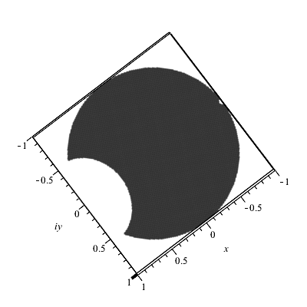С помощью математического пакета Maple 18, получим графическое изображение решений следующих неравенств:

${|f}^{'}\left(z\right)|<1$ ( Рисунок 1)

$|f^{'}\left(z\right)|>1$ ( Рисунок 2)

Рисунок 1

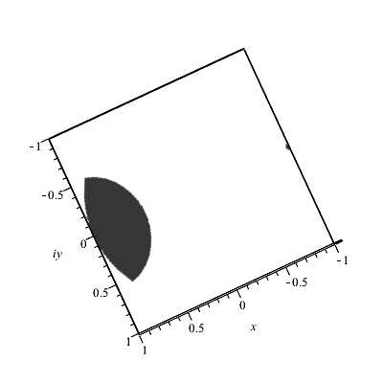

Рисунок 2

На рисунках 1 и 2 изображены части круга $∆$, которые при отображении $f(z)$ сжимаются и растягиваются соответственно.

**Задание №3**

С помощью математического пакета Maple 18 построим график функции

$$t=\left|f^{'}\left(z\right)\right|, \left|z\right|<1$$

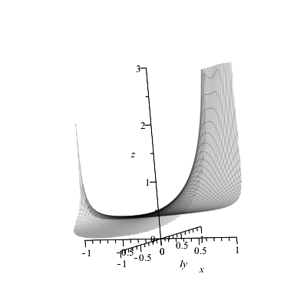

**Список литературы**

1)Шабат Б.В. *Введение в комплексный анализ.* М., 1969

2)Лаврентьев М.А., Шабат Б.В. *Методы теории функций комплексного переменного*. М., 1987

3) Голубев А.А., Граф С.Ю., Шеретов В.Г. *Практический курс комплексного анализа*. Тверь,2001